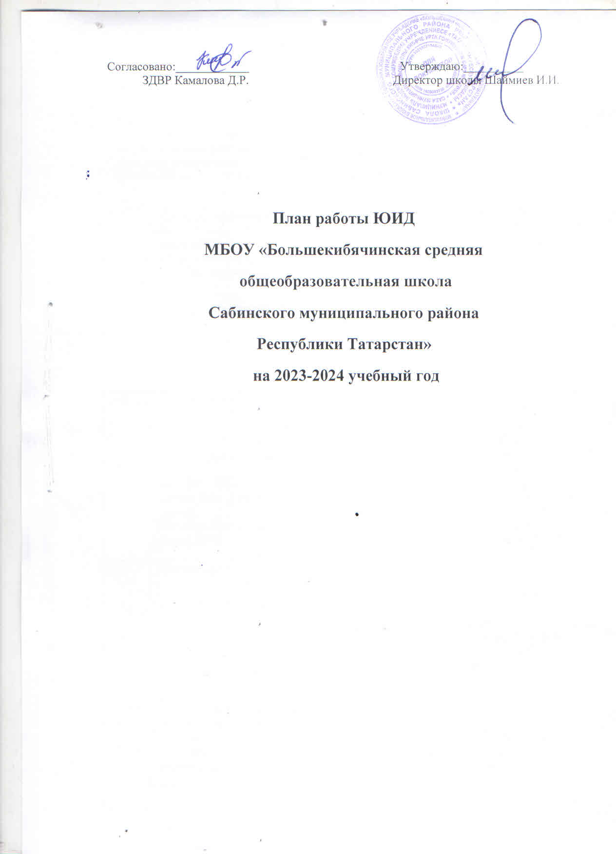

МБОУ «Большекибячинская СОШ»
Цель: воспитание культуры безопасного поведения на дороге.
Задачи:
1 продолжить работу отряда ЮИД;
2 повысить качество знаний и навыков учащихся по ПДД;
3 проводить мониторинг знаний учащихся по ПДД.
4 проводить мероприятия по профилактике нарушений ПДД.
5 пропагандировать соблюдение правил дорожного движения

№ п/п | Наименование мероприятия | Срок проведения | Ответственные
1 | Провести общий сбор членов  отряда ЮИД.  Выбор штаба отряда. | Сентябрь | Преподаватель- организатор ОБЖ Мубаракзянов Р.Р.
2 | Акции по пропаганде БДД | В течение года | Преподаватель- организатор ОБЖ Мубаракзянов Р.Р.
3 | Акция «Родительский патруль» | Сентябрь, декабрь, апрель, май | Преподаватель- организатор ОБЖ Мубаракзянов Р.Р.
4 | ПМ «Внимание, дети» | Сентябрь, март, май | Преподаватель- организатор ОБЖ Мубаракзянов Р.Р.
5 | Проведение минуток безопасности | Еженедельно | Преподаватель- организатор ОБЖ Мубаракзянов Р.Р.
6 | Участие в массовом шествии отрядов ЮИД | Октябрь | Преподаватель- организатор ОБЖ Мубаракзянов Р.Р.
7 | Конкурс рисунков «Соблюдаем  правила ДД». В начальных классах | Ноябрь | Преподаватель- организатор ОБЖ Мубаракзянов Р.Р.
8 | Взаимодействие с детскими садами МБДОУ «Күбәләк» | Ежеквартально | Преподаватель- организатор ОБЖ Мубаракзянов Р.Р.
9 | Оформление уголка ЮИД | Ежеквартально | Преподаватель- организатор ОБЖ Мубаракзянов Р.Р.
10 | Оформление наглядной информационной агитации | Ежеквартально | Преподаватель- организатор ОБЖ Мубаракзянов Р.Р.
11 | Рейды по поселку БДД, Акция Горка. Письмо водителю | Ежеквартально, согласно межведомственному плану | Преподаватель- организатор ОБЖ Мубаракзянов Р.Р.
12 | Организация работы отряда ЮИД в лагере дневного пребывания | Июнь | Преподаватель- организатор ОБЖ Мубаракзянов Р.Р.
13 | Теоретические и практические занятия БДД | В течение года | Преподаватель- организатор ОБЖ Мубаракзянов Р.Р.
14 | ПМ «Внимание, каникулы» | Раз в четверть | Преподаватель- организатор ОБЖ Мубаракзянов Р.Р.
15 | Организация игр, викторин, квестов по правилам дорожного движения | В течение года | Преподаватель- организатор ОБЖ Мубаракзянов Р.Р.
16 | Участие в слетах отряда ЮИД | Согласно межведомственному плану | Преподаватель- организатор ОБЖ Мубаракзянов Р.Р.
17 | Участие в областных и всероссийских конкурсах | Ежеквартально | Преподаватель- организатор ОБЖ Мубаракзянов Р.Р.
18 | Участие в общешкольных мероприятиях, посвященных «Движению первых» | В течение года | Преподаватель- организатор ОБЖ Мубаракзянов Р.Р.

